**Poulet au chorizo**

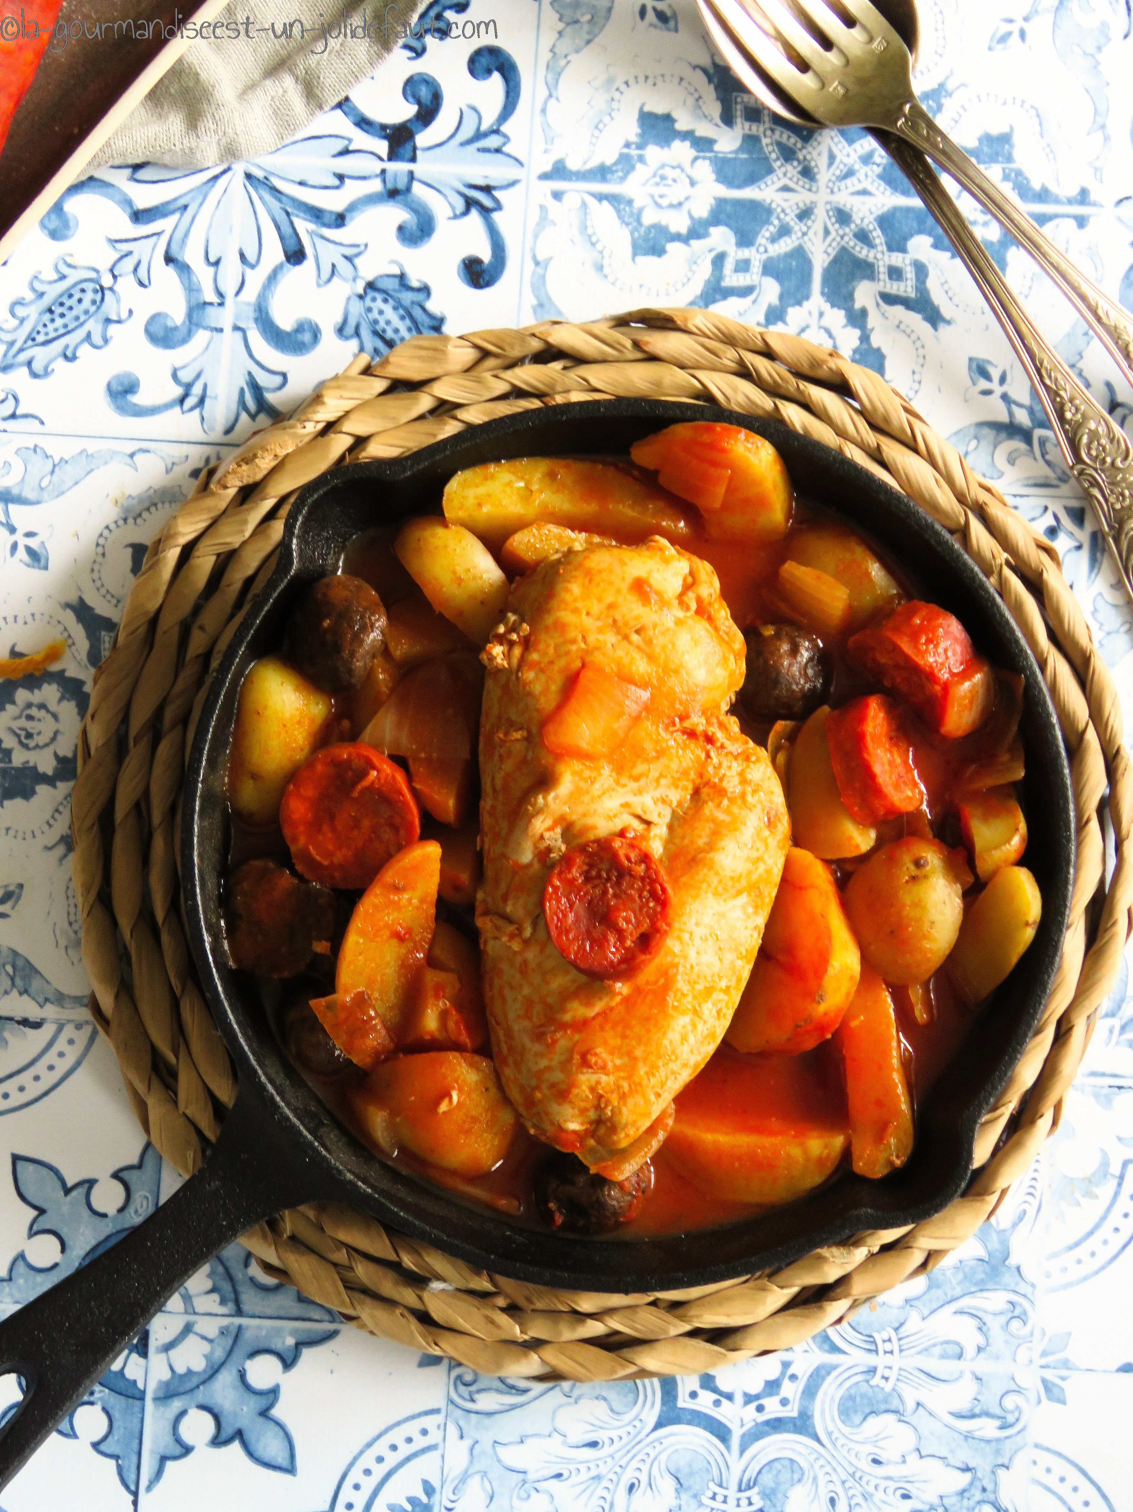

**Pour 4 personnes**

4 filets de poulet

2 oignons jaunes

1 gousse d'ail

250g de champignons bruns

650g de pommes de terre

100ml de vin blanc

250ml de purée de tomate

100g de chorizo (doux ou fort)

Laurier

Faites chauffer un filet d'huile d'olive dans une cocotte et faites dorer les filets de poulet quelques minutes sur chaque face, puis retirez-les de la cocotte

Epluchez et émincez les oignons et la gousse d'ail.

Lavez les champignons et coupez-les s’ils sont trop gros.

Epluchez les pommes de terre et coupez-les en morceaux ou en rondelles.

Versez l'ail et les oignons dans la cocotte, ajoutez les champignons et les pommes de terre, faites revenir le tout jusqu'à ce que les oignons commencent à blondir. Versez alors le vin blanc et la purée de tomate dans la cocotte, mélangez avant de replacer les filets de poulet dans la cocotte, couvrez, baissez le feu et laissez mijoter pendant 15 à 20 minutes en incorporant les rondelles de chorizo 5 minutes avant la fin de la cuisson.